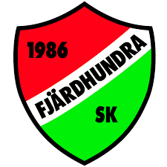 Fjärdhundra 2019-01-21

Likabehandlingsplan för Fjärdhundra SK

Syfte
Alla som direkt och indirekt medverkar i föreningens idrottsverksamhet (tex. ledare,
idrottsutövare och medlemmar) ska inte utsättas för kränkande behandling på grund
av ras, religion, ålder, kön, nationalitet, sexuell läggning, fysiska och psykiska
förutsättningar eller annan orsak.
Vi vill vara en förening där vi visar respekt för människors olikheter.
Främjande arbete
Göra alla inblandande i föreningen såsom medlemmar, målsmän och ledare medvetna
om likabehandling. Detta kan man uppnå genom att publicera likabehandlingsplanen
på föreningens hemsida.
Nya medlemmar skall ta del av planen i samband med inskrivningen.
Förebyggande arbete
Styrelsens sammanställning skall sträva efter jämlikhet.
Föreningen skall frekvent utbilda eller vidareutbilda sina ledare i detta område.
Åtgärdande arbete
Om någon inom Fjärhundra SK blir utsatt för diskriminering,
trakasserier eller annan kränkande behandling rapporteras händelsen till
huvudstyrelsen som påtalar och informerar om denna likabehandlingsplan samt riktar
en tillsägelse och för diskussion med berörd. I de fall den berörda är under 18 år
vidtalas även dennes föräldrar. Vid upprepning kan styrelsen besluta om avstängning
och/ eller uteslutning från föreningens verksamhet.
Översyn
Likabehandlingsplanen är ett levande dokument och ska regelbundet ses över och vid
behov revideras.
Styrelsens ansvar
Styrelsen har ett informationsansvar till alla medlemmar angående föreningens
likabehandlingsplan. Styrelsen har det yttersta ansvaret att se till att
likabehandlingsplanen efterlevs.

